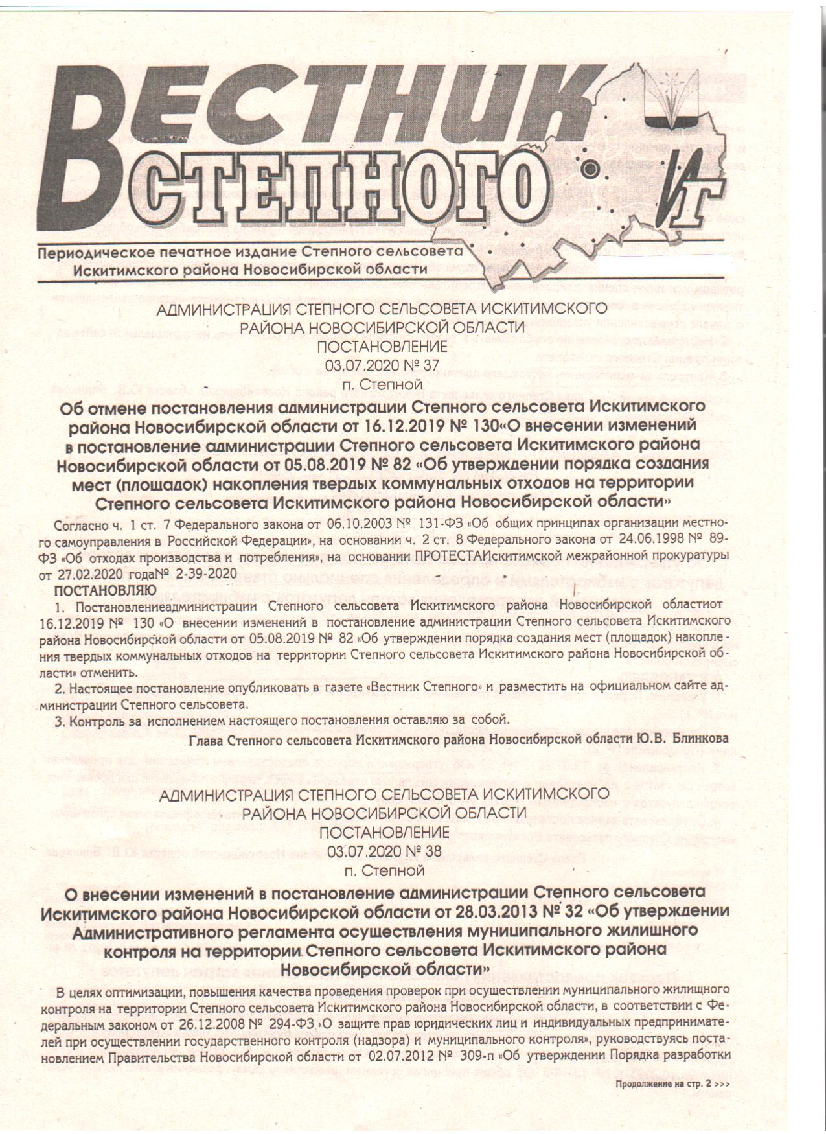

«Вестник Степного» № 03 от 13 февраля 2024 года

СОВЕТ ДЕПУТАТОВ СТЕПНОГО СЕЛЬСОВЕТА

ИСКИТИМСКОГО РАЙОНА НОВОСИБИРСКОЙ ОБЛАСТИ

*(шестого созыва)*

РЕШЕНИЕ

Заседания двадцать девятой очередной сессии

от 26.12.2023 №115

О внесении изменений в Устав сельского поселения Степного сельсовета

Искитимского муниципального района Новосибирской области

В соответствии с законом Новосибирской области от 31 января 2017 года № 137-ОЗ «О внесении изменения в статью 3 Закона Новосибирской области от 24.11.2014 № 484-ОЗ «Об отдельных вопросах организации местного самоуправления в Новосибирской области», Федеральным законом от 6 октября 2003 года № 131-ФЗ «Об общих принципах организации местного самоуправления в Российской Федерации» и в целях приведения Устава Степного сельсовета Искитимского района Новосибирской области в соответствие с действующим федеральным и областным законодательством, Совет депутатов Степного сельсовета Искитимского района Новосибирской области

РЕШИЛ

1.Принять муниципальный правовой акт «О внесении изменений в Устав сельского поселения Степного сельсовета Искитимского района Новосибирской области» (прилагается).

2.В порядке, установленном Федеральным законом от 21.07.2005 г. №97-ФЗ «О государственной регистрации Уставов муниципальных образований», предоставить муниципальный правовой акт «О внесении изменений в Устав Степного сельсовета Искитимского района Новосибирской области» на государственную регистрацию в Главное управление Министерства юстиции Российской Федерации по Новосибирской области в течение 15 дней.

3.Главе Степного сельсовета Искитимского района Новосибирской области опубликовать муниципальный правовой акт «О внесении изменений в Устав Степного сельсовета Искитимского района Новосибирской области» после государственной регистрации в течении 7 дней и направить в Главное управление Министерства юстиции Российской Федерации по Новосибирской области сведения об источнике и о дате официального опубликования (обнародования) муниципального правового акта Степного сельсовета Искитимского района Новосибирской области для включения указанных сведений в государственный реестр уставов муниципальных образований Новосибирской области в 10-дневный срок.

4.Настоящее решение вступает в силу после государственной регистрации и опубликования на официальном сайте администрации Степного сельсовета Искитимского района Новосибирской области и в газете «Вестник Степного».

|  |  |  |
| --- | --- | --- |
| Глава Степного сельсовета Искитимского района Новосибирской области  ______________Ю.В.Блинкова |  | Председатель Совета депутатов Степного сельсовета Искитимского района Новосибирской области  ________________А.Н.Максименко |

Приложение

к решению 29-ой сессии

шестого созыва Совета депутатов

Степного сельсовета

Искитимского района

Новосибирской области

от 26.12.2023 №115

О ВНЕСЕНИИ ИЗМЕНЕНИЙ В УСТАВ СЕЛЬСКОГО ПОСЕЛЕНИЯ СТЕПНОГО СЕЛЬСОВЕТА ИСКИТИМСКОГО МУНИЦИПАЛЬНОГО РАЙОНА НОВОСИБИРСКОЙ ОБЛАСТИ

**1.**Пункт 2 статьи **17.1 «Староста сельского населенного пункта» дополнить словами:**

«либо граждан Российской Федерации, достигших на день представления сходом граждан 18 лет и имеющих в собственности жилое помещение, расположенное на территории данного сельского населенного пункта.»

**2.**Пункт 3 статьи **17.1 «Староста сельского населенного пункта» изложить в редакции:**

«3.Староста сельского населенного пункта не является лицом, замещающим государственную должность, должность государственной гражданской службы, муниципальную должность, **за исключением муниципальной должности депутата Степного сельсовета Искитимского района Новосибирской области, осуществляющего свои полномочия на непостоянной основе,** или должность муниципальной службы, не может состоять в трудовых отношениях и иных непосредственно связанных с ними отношениях с органами местного самоуправления.»

**3.Статью 21 «Депутат Совета депутатов» дополнить подпунктом 4.1:**

«4.1.Представление сведений о доходах, расходах, об имуществе и обязательствах имущественного характера депутатами, осуществляющими свои полномочия на непостоянной основе, а также обеспечение доступа к такой информации, осуществляется в соответствии с частью 4.2 статьи 12.1 Федерального закона от 25.12.2008 № 273-ФЗ «О противодействии коррупции».»

**4.Статью 21 «Депутат Совета депутатов» дополнить подпунктом 4.2:**

«4.2.Депутат освобождается от ответственности за несоблюдение ограничений и запретов, требований о предотвращении или об урегулировании конфликта интересов и неисполнение обязанностей, установленных Федеральным законом от 06.10.2003 № 131-ФЗ «Об общих принципах организации местного самоуправления в Российской Федерации» и другими федеральными законами в целях противодействия коррупции, в случае, если несоблюдение таких ограничений, запретов и требований, а также неисполнение таких обязанностей признается следствием не зависящих от указанных лиц обстоятельств в порядке, предусмотренном частями 3 - 6 статьи 13 Федерального закона от 25.12.2008 № 273-ФЗ «О противодействии коррупции».»

**5.Статью 21 «Депутат Совета депутатов» дополнить подпунктом 6.1:**

«6.1. Полномочия депутата прекращаются досрочно решением представительного органа муниципального образования в случае отсутствия депутата без уважительных причин на всех заседаниях представительного органа муниципального образования в течение шести месяцев подряд.»

**6.Статью 27 «Глава поселения» дополнить пунктом 10:**

«10.Глава поселения освобождается от ответственности за несоблюдение ограничений и запретов, требований о предотвращении или об урегулировании конфликта интересов и неисполнение обязанностей, установленных Федеральным законом от 06.10.2003 № 131-ФЗ «Об общих принципах организации местного самоуправления в Российской Федерации» и другими федеральными законами в целях противодействия коррупции, в случае, если несоблюдение таких ограничений, запретов и требований, а также неисполнение таких обязанностей признается следствием не зависящих от него обстоятельств в порядке, предусмотренном частями 3 - 6 статьи 13 Федерального закона от 25.12.2008 № 273-ФЗ «О противодействии коррупции».»

**7.Статью 34 «Муниципальный контроль» дополнить пунктом 5:**

«5.Организация и осуществление видов муниципального контроля регулируются Федеральным законом от 31.07.2020 № 248-ФЗ «О государственном контроле (надзоре) и муниципальном контроле в Российской Федерации».»

**АДМИНИСТРАЦИЯ СТЕПНОГО СЕЛЬСОВЕТА**

**ИСКИТИМСКОГО РАЙОНА НОВОСИБИРСКОЙ ОБЛАСТИ**

**П О С Т А Н О В Л Е Н И Е**

06.02.2024г № 06

п. Степной

Об очистке крыш

В соответствии с Федеральным законом от 6 октября 2003 года № 131-ФЗ «Об общих принципах организации местного самоуправления в Российской Федерации», и в целях проведения своевременной очистки крыш домов, зданий и сооружений, в том числе социально значимых объектов от снега, наледи и сосулек в феврале – марте 2024 года.

**ПОСТАНОВЛЯЮ**

1. С 10.02.2024 года руководителям организаций и предприятий всех форм собственности провести работы по очистке крыш зданий и сооружений с пребыванием людей от снега и подъездов к ним.

**РЕКОМЕНДУЮ**

1. Руководителям предприятий и организаций обеспечить:

1.1. своевременную уборку крыш зданий и сооружений от снега;

* 1. счистку крыш, карнизов от снега и ледяных наростов и удаление сосулек и наледи, установив соответствующие ограждения зоны производства работ.

2. Опубликовать настоящее постановление в газете «Вестник Степного» и разместить на официальном сайте администрации Степного сельсовета.

3.Контроль за исполнением настоящего постановления оставляю за собой.

Глава Степного сельсовета

Искитимского района Новосибирской области Ю.В.Блинкова

**ФЕДЕРАЛЬНЫЙ ГОСУДАРСТВЕННЫЙ ПОЖАРНЫЙ НАДЗОР ИНФОРМИРУЕТ!**

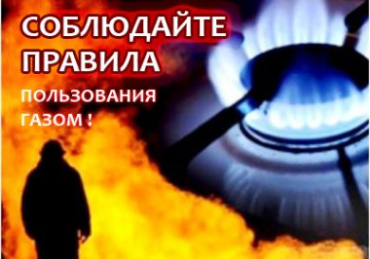Почувствовав запах газа, ни в коем случае не включайте и не выключайте свет, электроприборы; перекройте кран подачи газа на газопроводе в доме или квартире; проверьте  выключены ли конфорки; откройте окна и двери, чтобы предотвратить появление взрывоопасной концентрации газа.

Если запах газа не исчезает: покиньте помещение, предупредите соседей и вызовите службу газа с улицы по **телефонам 04 или  112**.

**При эксплуатации  газовых приборов и баллонов запрещается:**

- хранить и применять на чердаках, в подвальных, цокольных и подземных этажах, а также под свайным пространством зданий баллоны с горючими газами.

- пользоваться неисправными газовыми приборами;

- оставлять газовые приборы включенными без присмотра, за исключением газовых приборов, которые могут и (или) должны находиться в круглосуточном режиме работы в соответствии с технической документацией изготовителя;

- устанавливать (размещать) мебель и другие горючие предметы и материалы на расстоянии менее 0,2 метра от бытовых газовых приборов по горизонтали (за исключением бытовых газовых плит, встраиваемых бытовых газовых приборов, устанавливаемых в соответствии с технической документацией изготовителя) и менее 0,7 метра по вертикали (при нависании указанных предметов и материалов над бытовыми газовыми приборами).

Эксплуатация бытовых газовых приборов при утечке газа:

Присоединение деталей газовой арматуры с помощью искрообразующего инструмента;

Проверка герметичности соединений с помощью источников открытого огня.

**При эксплуатации печного отопления запрещается:**

а) оставлять без присмотра печи, которые топятся, а также поручать надзор за ними детям;

б) располагать топливо, другие горючие вещества и материалы на предтопочном листе;

в) применять для розжига печей бензин, керосин, дизельное топливо и другие легковоспламеняющиеся и горючие жидкости;

г) перекаливать печи.

Зола и шлак, выгребаемые из топок, должны быть залиты водой и удалены в специально отведенное для них место.

Товары, стеллажи, витрины, прилавки, шкафы, горючие материалы и другое оборудование, изготовленные из горючих материалов, располагаются на расстоянии не менее 0,7 метра от печей, а от топочных отверстий - не менее 1,25 метра.

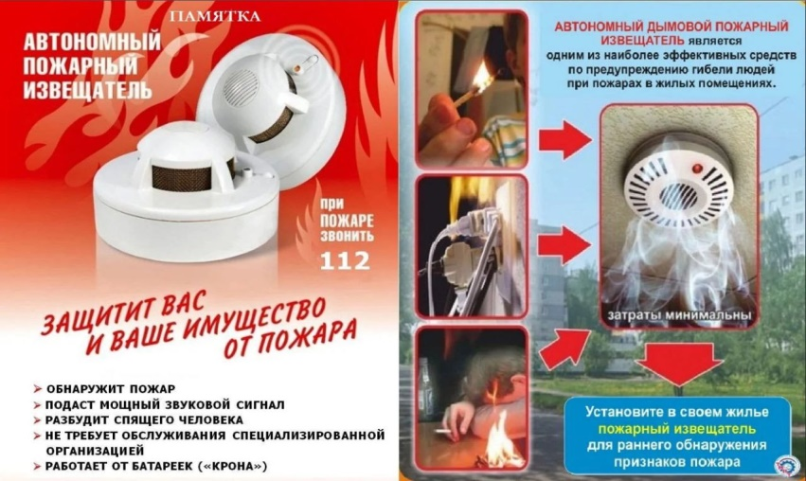

**Чтобы обезопасить себя и своих близких предлагаем Вам задуматься об установке в своем жилом помещении автономного дымового пожарного извещателя. Извещатель обнаруживает задымление на ранней стадии и при срабатывании выдает пронзительный звуковой сигнал, который способен разбудить даже хорошо выпившего человека.**

**При обнаружении пожара или признаков горения (задымление, запах гари, повышение температуры и т.п.) немедленно сообщить в пожарную охрану по телефону «01» с сотового «101, 112»**

**Помните!!!**

**Вышеперечисленные мероприятия – выдержки из правил противопожарного режима в Российской Федерации, за нарушения которых в соответствии с Российским законодательством, на основании ст. 20.4 кодекса Российской Федерации об административных правонарушениях, наступает административная ответственность, при этом виновные лица могут подвергнуться штрафу в размере:**

**- Граждане от 5000 до 50 000 рублей;**

**- Должностные лица от 20 000 до 100 000 рублей;**

**- Индивидуальные предприниматели от 40 000 до 100 000 рублей;**

**- Юридические лица от 300 000 до 2 000 000 рублей**

**А за те же нарушения, которые привели к тяжким последствиям (гибель, травмы) наступает уголовная ответственность, за что УК РФ предусматривается лишение свободы.**

**При возникновении пожара немедленно сообщите о нем в пожарную охрану по телефону 01 или по сотовому телефону 101, 112.**

**Угарный газ (окись углерода СО**) – продукт неполного сгорания органических веществ, высокотоксичный газ, без цвета, часто имеющий запах гари. Отравление может произойти при работе бензиновых двигателей, сгорании природного газа, при пожаре и т.д. Чаще всего смерть наступает в результате отравления угарным газом в закрытых помещениях с плохой вентиляцией. Отравление может быть постепенным или молниеносным. Это зависит от концентрации газа в воздухе, длительности его воздействия и индивидуальной чувствительности человека.

**Профилактика отравлений угарным газом**

1. Проветривайте помещения, внимательно относитесь к использованию газовых, керосиновых горелок, газовых плит. 2.Регулярно проверяйте состояние дымоходов.

**Первая помощь пострадавшим** 1.Вынести на свежий воздух и положить на спину горизонтально. 2.При любой погоде расстегнуть одежду и открыть грудную клетку.

**Если пострадавший не приходит в себя** 1.Любым способом вызвать раздражение в носу (пером, веточкой, табаком, горчицей, перцем, нашатырем) – заставить потерпевшего чихать. 2.Полезно проводить растирание груди до появления дыхания (варежкой, шарфом и др.). 3.Провести искусственное дыхание. Направить пострадавшего в лечебное учреждение.

**При обнаружении пожара или признаков горения (задымление, запах гари, повышение температуры и т.п.) немедленно сообщить в пожарную охрану по телефону «01» с сотового «101, 112»_____________________________________________________________________________________**

|  |  |
| --- | --- |
| **ВС** | Адрес учредителя: 633240, Новосибирская области,  Искитимский район, п.Степной, ул.Первомайская, 16  Тел./факс: 8(383-43)55-130 |